**Дата размещения – 15.11.2023**

**Дата истечения срока проведения независимой антикоррупционной экспертизы (не менее пяти рабочих дней с даты размещения) - 22.11.2023**

**Почтовый адрес для направления результатов независимой антикоррупционной экспертизы - 420012, г.Казань, ул.Груздева, д.5**

**e-mail – Elena.nurtdinova@tatar.ru**

**На имя начальника отдела проектов планировок МКУ "Управление архитектуры и градостроительства**

**ИК МО г.Казани" Д.С.Политова**

**Проект постановления Исполнительного комитета г.Казани**

**Об утверждении проекта**

**планировки территории линейного объекта**

**по ул. Воровского/Амирхана (транспортный узел)**

В целях обеспечения территории градостроительной документацией, на основании предложения ООО «АСК «ЭСФОЭС Архитектс»», в соответствии со статьями 42, 45 и 46 Градостроительного кодекса Российской Федерации, согласно постановлениям Правительства Российской Федерации от 02.04.2022 №575, Кабинета Министров Республики Татарстан от 10.02.2023 №132 **постановляю**:

1. Утвердить проект планировки территории линейного объекта по ул.Воровского/Амирхана (транспортный узел) (прилагается).

2. Опубликовать настоящее постановление, за исключением перечня координат характерных точек устанавливаемых красных линий, перечня координат характерных точек границ зон планируемого размещения линейного объекта (материалы для служебного пользования), в Сборнике документов и правовых актов муниципального образования города Казани.

3. Разместить настоящее постановление, за исключением перечня координат характерных точек устанавливаемых красных линий, перечня координат характерных точек границ зон планируемого размещения линейного объекта (материалы для служебного пользования), на официальном портале органов местного самоуправления города Казани (www.kzn.ru).

4. Установить, что настоящее постановление вступает в силу со дня его официального опубликования.

5. Контроль за выполнением настоящего постановления возложить на первого заместителя Руководителя Исполнительного комитета г.Казани А.Р.Нигматзянова.

**_____________________**

Утвержден

постановлением

Исполнительного комитета г.Казани

от ____________ №______

**Проект планировки территории линейного объекта**

**по ул. Воровского/Амирхана (транспортный узел)**

Проект планировки территории линейного объекта по ул. Воровского/Амирхана (транспортный узел) (далее – Проект) состоит из:

1. Проекта планировки территории. Графической части. Чертежа красных линий. Чертежа границ зон планируемого размещения линейных объектов и границ зон планируемого размещения линейных объектов, подлежащих реконструкции в связи с изменением их местоположения (1 этап), с приложением перечня координат характерных точек устанавливаемых красных линий (листы 1,2).
2. Проекта планировки территории. Графической части. Чертежа красных линий. Чертежа границ зон планируемого размещения линейных объектов и границ зон планируемого размещения линейных объектов, подлежащих реконструкции в связи с изменением их местоположения (2 этап) с приложением перечня координат характерных точек устанавливаемых красных линий (листы 1,2).
3. Положения о размещении линейного объекта по ул.Воровского/Амирхана (транспортный узел).

Перечень координат характерных точек устанавливаемых красных линий, перечень координат характерных точек границ зоны планируемого размещения линейного объекта являются документами для служебного пользования и не подлежат публикации в Сборнике документов и правовых актов муниципального образования города Казани и размещению на официальном портале органов местного самоуправления города Казани ([www.kzn.ru](http://www.kzn.ru))

1. **Проект планировки территории. Графическая часть. Чертеж красных линий. Чертеж границ зон планируемого размещения линейных объектов и границ зон планируемого размещения линейных объектов, подлежащих реконструкции в связи с изменением их местоположения (1 этап)**

**(Лист 1)**

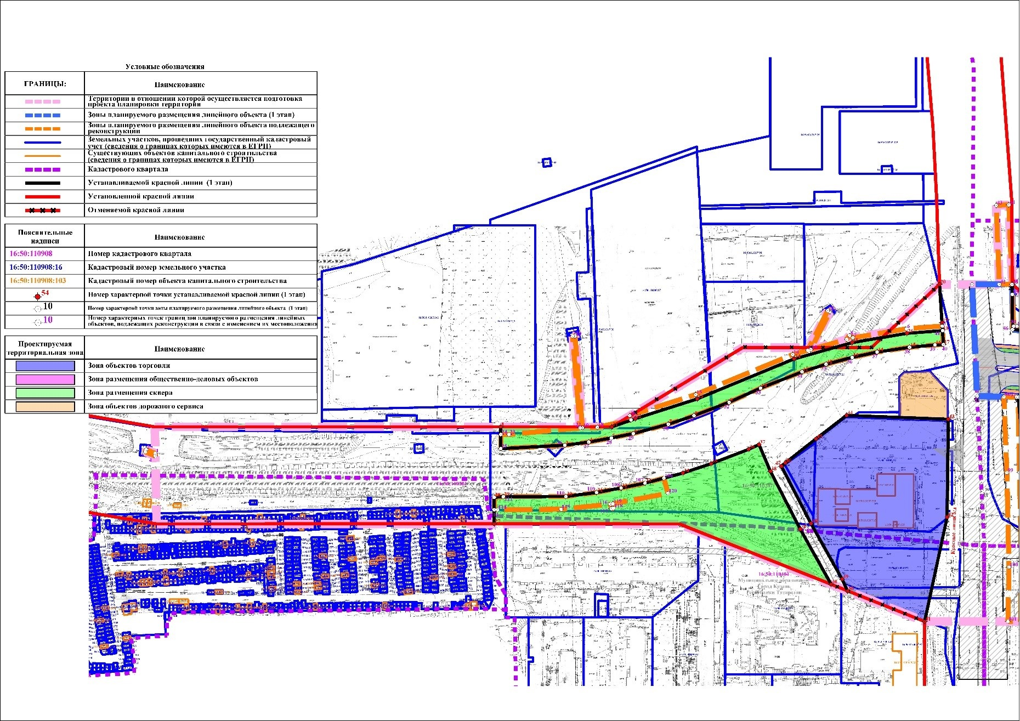

**(Лист 2)**

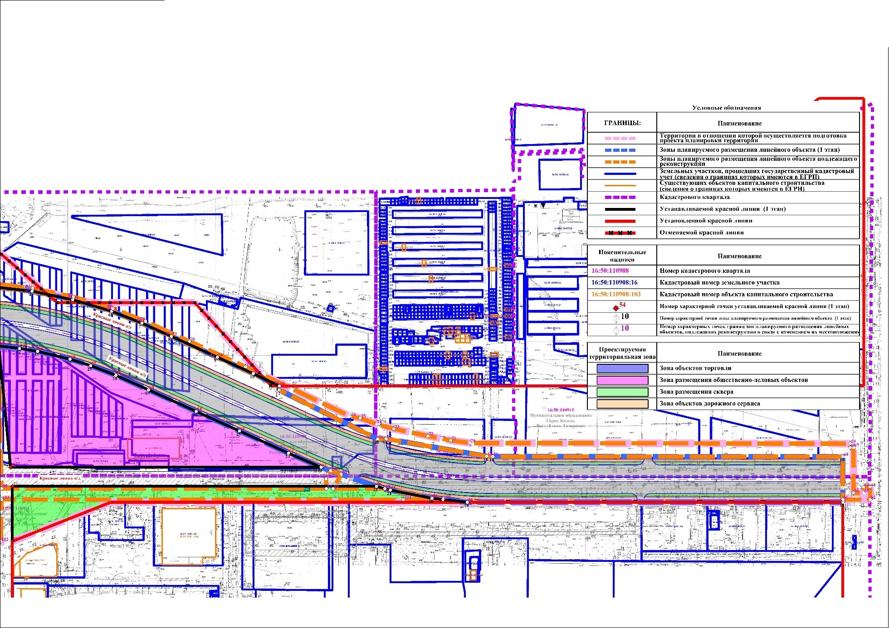

1. **Проект планировки территории. Графическая часть. Чертеж красных линий. Чертеж границ зон планируемого размещения линейных объектов и границ зон планируемого размещения линейных объектов, подлежащих реконструкции в связи с изменением их местоположения (2 этап)**

**(Лист 1)**

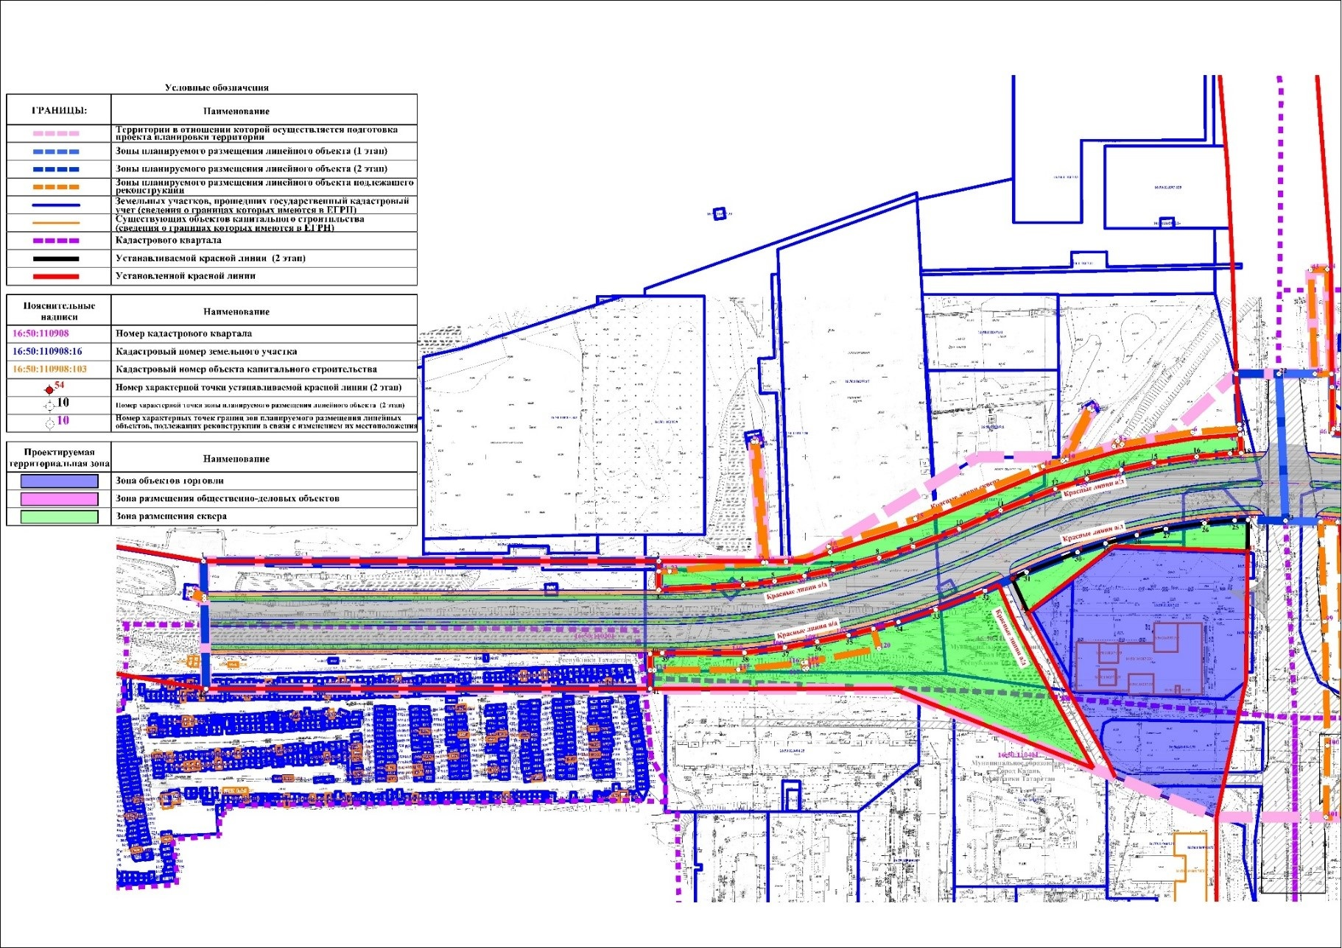

**(Лист 2)**

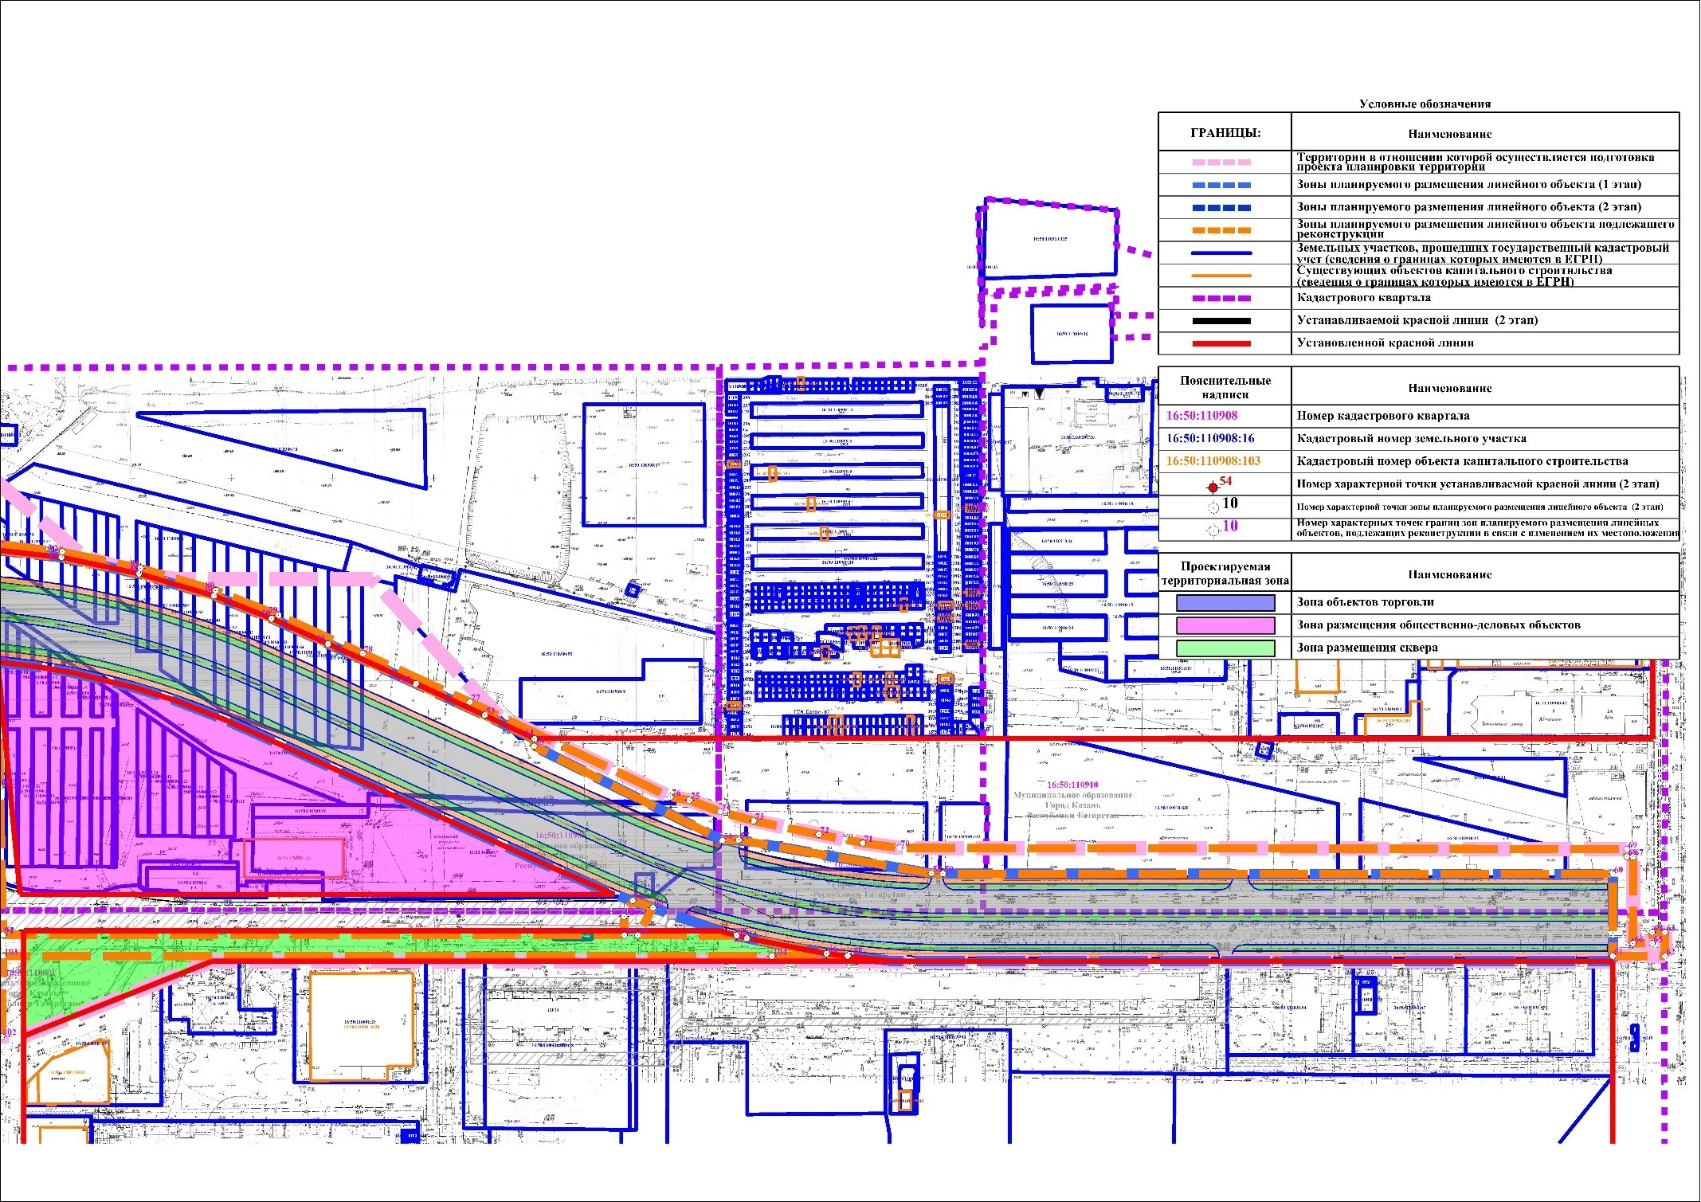

**III. Положение о размещении линейного объекта линейного объекта**

**по ул. Воровского/Амирхана (транспортный узел)**

В административном отношении линейный объект по ул.Воровского/Амирхана (транспортный узел) располагается на пересечении ул.Воровского и ул.Фатыха Амирхана в Ново-Савиновском районе г.Казани.

Проектом планировки территории предусматривается новое строительство дороги на участке от перекрестка ул.Ф.Амирхана и ул.Воровского на запад по заболоченной территории до д. 105 по ул. Ф.Амирхана, а также реконструкция существующей части перекрестка и примыкающих дорог.

Согласно Генеральному плану муниципального образования г.Казани, утвержденному Решением Казанской городской Думы от 16.08.2021 №4-8, размещение развязки, а также расширение дорог не предусмотрено. В связи с чем, настоящим проектом планировки корректируется граница красной линии согласно существующей ситуации и планируемых мероприятий.

Параметры мероприятий по строительству и реконструкции необходимо принять по СП42.13330-2011 (СНиП 2.07.01-89*), а также заданию на проектирование.

Полоса отвода земли под размещение данного линейного объекта принята согласно Постановлению Правительства Российской Федерации от 02.09.2009 №717 «Нормы отвода земель для автомобильных дорог», с учетом стесненных условий городской территории.

Линейный объект по ул. Воровского/Амирхана (транспортный узел) имееет следующие характеристики:

Характеристики автодороги 1 очереди

| N п/п | Наименование | Измеритель | Показатель |
| --- | --- | --- | --- |
| 1 | Вид строительства |  | Новое строительство |
| 2 | Категория дороги |  | Магистральные улицы общегородского значения 2-го класса |
| 3 | Строительная длина | км | 0,773 |
| 4 | Расчетная скорость | км/ч | 60 |
| 5 | Тип дорожной одежды и вид покрытия |  | капитальный, асфальтобетон |
| 6 | Число полос движения | шт | 6 |
| 7 | Ширина полосы движения | м | 3,75 |
| 8 | Ширина проезжей части | м | 26,5 |
| 9 | Расчетные нагрузки:  - на дорожную одежду | кН | 115 |
| 10 | Ширина центральной разделительной полосы | м | 4 |
| 11 | Ширина тротуара | м | 3,00 |

Характеристики автодороги 2 очереди

| N п/п | Наименование | Измеритель | Показатель |
| --- | --- | --- | --- |
| 1 | Вид строительства |  | Новое строительство |
| 2 | Категория дороги |  | Магистральные улицы общегородского значения 2-го класса |
| 3 | Строительная длина | км | 0,773 |
| 4 | Расчетная скорость | км/ч | 60 |
| 5 | Тип дорожной одежды и вид покрытия |  | капитальный, асфальтобетон |
| 6 | Число полос движения | шт | 6 |
| 7 | Ширина полосы движения | м | 3,75 |
| 8 | Ширина проезжей части | м | 26,5 |
| 9 | Расчетные нагрузки:  - на дорожную одежду | кН | 115 |
| 10 | Ширина центральной разделительной полосы | м | 4 |
| 11 | Ширина тротуара | м | 3,00 |

**Перечень земельных участков, в отношении которых предполагается их резервирование и (или) изъятие для государственных или муниципальных нужд**

| № | **Кадастровый номер участка** | **Цель** | **Примечание** |
| --- | --- | --- | --- |
| 1 | 16:50:110207:20:ЗУ1 | Улично-дорожная сеть (код 12.0.1) | изъятие |
| 2 | 16:50:110207:21:ЗУ1 | Улично-дорожная сеть (код 12.0.1) | изъятие |
| 3 | 16:50:110207:24 | Улично-дорожная сеть (код 12.0.1) | изъятие |
| 4 | 16:50:110207:19:ЗУ1 | Улично-дорожная сеть (код 12.0.1) | изъятие |
| 5 | 16:50:110207:26:ЗУ1 | Улично-дорожная сеть (код 12.0.1) | изъятие |
| 6 | 16:50:110207:96:ЗУ1 | Улично-дорожная сеть (код 12.0.1) | изъятие |
| 7 | 16:50:110207:92 | Улично-дорожная сеть (код 12.0.1) | изъятие |
| 8 | 16:50:110207:93 | Улично-дорожная сеть (код 12.0.1) | изъятие |
| 9 | 16:50:000000:417:ЗУ1 | Улично-дорожная сеть (код 12.0.1) | резервирование |
| 10 | 16:50:110404:152:ЗУ1 | Улично-дорожная сеть (код 12.0.1) | изъятие |
| 11 | 16:50:110404:151:ЗУ1 | Улично-дорожная сеть (код 12.0.1) | изъятие |
| 12 | 16:50:110908:4:ЗУ1 | Улично-дорожная сеть (код 12.0.1) | изъятие |
| 13 | 16:50:110908:34:ЗУ1 | Улично-дорожная сеть (код 12.0.1) | изъятие |
| 14 | 16:50:110908:35:ЗУ1 | Улично-дорожная сеть (код 12.0.1) | изъятие |
| 15 | 16:50:110908:36:ЗУ1 | Улично-дорожная сеть (код 12.0.1) | изъятие |
| 16 | 16:50:110908:33:ЗУ1 | Улично-дорожная сеть (код 12.0.1) | изъятие |
| 17 | 16:50:110908:37:ЗУ1 | Улично-дорожная сеть (код 12.0.1) | изъятие |
| 18 | 16:50:110908:38:ЗУ1 | Улично-дорожная сеть (код 12.0.1) | изъятие |
| 19 | 16:50:110908:32:ЗУ1 | Улично-дорожная сеть (код 12.0.1) | изъятие |
| 20 | 16:50:110908:39:ЗУ1 | Улично-дорожная сеть (код 12.0.1) | изъятие |
| 21 | 16:50:110908:74:ЗУ1 | Улично-дорожная сеть (код 12.0.1) | изъятие |
| 22 | 16:50:110908:57:ЗУ1 | Улично-дорожная сеть (код 12.0.1) | изъятие |
| 23 | 16:50:110908:75:ЗУ1 | Улично-дорожная сеть (код 12.0.1) | изъятие |
| 24 | 16:50:110908:58:ЗУ1 | Улично-дорожная сеть (код 12.0.1) | изъятие |
| 25 | 16:50:110908:76:ЗУ1 | Улично-дорожная сеть (код 12.0.1) | изъятие |
| 26 | 16:50:110908:59:ЗУ1 | Улично-дорожная сеть (код 12.0.1) | изъятие |
| 27 | 16:50:110908:77:ЗУ1 | Улично-дорожная сеть (код 12.0.1) | изъятие |
| 28 | 16:50:110908:78:ЗУ1 | Улично-дорожная сеть (код 12.0.1) | изъятие |
| 29 | 16:50:110908:60:ЗУ1 | Улично-дорожная сеть (код 12.0.1) | изъятие |
| 30 | 16:50:110908:79:ЗУ1 | Улично-дорожная сеть (код 12.0.1) | изъятие |
| 31 | 16:50:110908:61:ЗУ1 | Улично-дорожная сеть (код 12.0.1) | изъятие |
| 32 | 16:50:110908:80:ЗУ1 | Улично-дорожная сеть (код 12.0.1) | изъятие |
| 33 | 16:50:110908:62:ЗУ1 | Улично-дорожная сеть (код 12.0.1) | изъятие |
| 34 | 16:50:110908:81:ЗУ1 | Улично-дорожная сеть (код 12.0.1) | изъятие |
| 35 | 16:50:110908:63:ЗУ1 | Улично-дорожная сеть (код 12.0.1) | изъятие |
| 36 | 16:50:110908:82:ЗУ1 | Улично-дорожная сеть (код 12.0.1) | изъятие |
| 37 | 16:50:110908:64:ЗУ1 | Улично-дорожная сеть (код 12.0.1) | изъятие |
| 38 | 16:50:110908:83:ЗУ1 | Улично-дорожная сеть (код 12.0.1) | изъятие |
| 39 | 16:50:110908:65:ЗУ1 | Улично-дорожная сеть (код 12.0.1) | изъятие |
| 40 | 16:50:110908:84:ЗУ1 | Улично-дорожная сеть (код 12.0.1) | изъятие |
| 41 | 16:50:110908:66:ЗУ1 | Улично-дорожная сеть (код 12.0.1) | изъятие |
| 42 | 16:50:110908:9:ЗУ1 | Улично-дорожная сеть (код 12.0.1) | изъятие |
| 43 | 16:50:110908:55:ЗУ1 | Улично-дорожная сеть (код 12.0.1) | изъятие |
| 44 | 16:50:110908:20:ЗУ1 | Улично-дорожная сеть (код 12.0.1) | изъятие |
| 45 | 16:50:110908:7:ЗУ1 | Улично-дорожная сеть (код 12.0.1) | изъятие |
| 46 | 16:50:110909:321 | Улично-дорожная сеть (код 12.0.1) | изъятие |
| 47 | 16:50:110909:322 | Улично-дорожная сеть (код 12.0.1) | изъятие |
| 48 | 16:50:110908:9 | Улично-дорожная сеть (код 12.0.1) | изъятие |
| 49 | 16:50:110908:1:ЗУ1 | Улично-дорожная сеть (код 12.0.1) | изъятие |

Данным проектом планировки линейного объекта предусматриваются два этапа установления красных линий:

– 1-й этап – с учетом зоны размещения проектируемого линейного объекта, зон планируемого размещения линейных объектов, подлежащих реконструкции в связи с изменением их местоположения и зоны размещения объектов капитального строительства, в границах необходимого отвода и изъятия существующих землепользований, а именно от ул. Фатыха Амирхана вдоль ул. Гаврилова в направлении ул. Адоратского, вдоль границ земельного участка с кадастровым номером 16:50:110207:22;

– 2-й этап – с учетом зоны размещения проектируемого линейного объекта, зон планируемого размещения линейных объектов, подлежащих реконструкции в связи с изменением их местоположения и зоны размещения объектов капитального строительства, в границах необходимого отвода и изъятия существующих землепользований, а именно от ул. Фатыха Амирхана вдоль ул. Воровского в направлении ул. Короленко.

Реализация 2-го этапа производится после принятия решения о разработке соответствующей проектной документации линейного объекта и наличия финансирования на строительство проектируемого проезда №102 в соответствии с генеральным планом г.Казани.

**Предельные параметры разрешенного строительства, реконструкции объектов капитального строительства, входящих в состав линейного объекта в границах зон планируемого размещения**

Для земельного участка с кадастровым номером 16:50:119207:96 – расположенного в зоне размещения объектов дорожного сервиса (АЗС) в соответствии с проектом планировки территории, предельные параметры разрешенного строительства устанавливаются равными «нулю», для реконструкции (на 1-м этапе проекта планировки территории) – устанавливаются параметры объекта, существующие на момент утверждения проекта планировки.

**Информация о необходимости осуществления мероприятий по защите сохраняемых объектов капитального строительства**

В границах территории, в отношении которой разрабатывается проект планировки, расположены следующие инженерные коммуникации:

1. КЛ-10 кВ ПС Магистральная ф.55 - РТП-63 ф.1
2. КЛ-10 кВ КТП-6645- ТП-1646
3. КЛ 10 кВ ф.22 РП.63 - ТП.1646
4. КЛ 10 кВ ф.55 Магистральная - ф.1 РП 63 нитка 1
5. ВЛ-110 кВ ТЭЦ-2-Магистральная ОАО "Сетевая компания"
6. ВЛ-110 кВ ТЭЦ-2-Магистральная (отп. на ГПП-1, ГПП-2)
7. КЛ-10 кВ ПС Савиново ф.12а
8. КЛ-10 кВ ПС Савиново ф.30 н.Б
9. КЛ-0,4 кВ ТП-1646
10. КЛ-10 кВ КТП-6645/РП-58 - ТП-3568
11. КЛ-10 кВ ПС Магистральная ф.55 - РТП-63 ф.1
12. КЛ-0,4 кВ КТП-6645
13. КЛ-10 кВ РТП-58-БКТП-3568
14. ОПТС 515 сети ООО "Телесет"
15. КЛ 10 кВ ф.55 Магистральная - ф.1 РП 63 нитка 1
16. КЛ-10 кВ ПС Магистральная ф.55 - РТП-63 ф.1
17. КЛ-0,4 кВ ТП-1678
18. КЛ 10 кВ ф.15 РП.58 - ф.15 РП.59

Проектом планировки территории предлагается переустройство вышеуказанных инженерных коммуникаций, зоны которых уточняются согласно проектной документации.

Негативное воздействие планируемого в соответствии с размещением линейного объекта по ул. Воровского/Амирхана (транспортный узел) на существующие объекты инженерной инфраструктуры возможно в период реконструкции планируемого объекта. В период эксплуатации объекта в штатном режиме негативное воздействие на существующие в границах территории объекта отсутствует. При обнаружении на месте производства работ подземных коммуникаций, не указанных в проектной документации, работы должны быть приостановлены, установлена принадлежность коммуникаций и вызван на место представитель эксплуатирующей организации.

**Хозяйственно-бытовая канализация**

В границы проектирования попадают многочисленные существующие сети канализации.

В местах устройства проезжей части проектируемой автодороги над существующими сетями предусмотрен их вынос за пределы проезжей части, а в местах пересечения с проектируемой автодорогой предусмотрено устройство защитных футляров.

Проектом предусмотрена перекладка существующих сетей хозяйственно-бытовой напорной канализации диаметром 150мм с устройством футляров в местах пересечения канализации с автомобильной дорогой и тротуарами по ул. Воровского.

**Ливневая канализация**

В границы проектирования попадают многочисленные существующие сети ливневой канализации.

В местах устройства проезжей части проектируемой автодороги над существующими сетями предусмотрен их вынос за пределы проезжей части, а в местах пересечения с проектируемой автодорогой предусмотрено устройство защитных футляров.

Проектом предусмотрена перекладка следующих существующих сетей ливневой канализации по ул. Воровского:

- диаметром 225 мм;

- диаметром 315 мм с устройством футляров в местах пересечения канализации с автомобильной дорогой и тротуарами;

- ж/б коллектора диаметром 1500 мм;

- диаметром 500 мм с устройством футляров в местах пересечения канализации с автомобильной дорогой и тротуарами;

- КНС;

Также проектом предусмотрена возможность размещения перспективных сетей ливневой канализации диаметром 2d1500 мм , предусмотренных Генеральным планом города Казани, а также ливневой канализации закрытого типа, необходимой для отвода ливневых стоков с автодороги. Проектом предусмотрено устройство дождеприемных колодцев для отвода дождевых и талых вод с территории автодороги. Поскольку границы проектирования затрагивают автодорогу частично (только транспортный узел), точку подключения и расходы ливневой канализации следует уточнить на дальнейших этапах проектирования с учетом полной протяженности дороги, запросив технические условия в комитете внешнего благоустройства ИК г. Казани.

Поскольку проектируемая автодорога проходит через открытую промышленно-ливневую канализацию ТЭЦ-2, проектом предусмотрено переустройство данной канализации в канализацию закрытого типа.

**Сети водоснабжения**

Проектом предусмотрена перекладка следующих существующих сетей водоснабжения по ул. Воровского:

- диаметром 32 мм с устройством футляров в местах пересечения канализации с автомобильной дорогой и тротуарами;

- двух ниток диаметром 225 мм с устройством футляров в местах пересечения канализации с автомобильной дорогой и тротуарами;

- диаметром 400мм;

- диаметром 110мм с переврезкой в переложенную сеть диаметром 400 мм;

Также проектом предусмотрена возможность размещения перспективных сетей водоснабжения диаметром 400 мм с устройством ВНС по ул. Амирхана, предусмотренных Генеральным планом города Казани.

**Сети газоснабжения**

Проектом предусмотрена возможность размещения перспективных сетей газоснабжения высокого давления по ул. Воровского, предусмотренных Генеральным планом города Казани.

**Тепловые сети**

Проектом предусмотрена перекладка существующих тепловых сетей 2d273мм по ул. Воровского, попадающих в зону размещения проектируемой автодороги.

**Электроснабжение и наружное освещение**

В границы проектирования попадают многочисленные существующие объекты электросетевого хозяйства.

В местах устройства проезжей части проектируемой автодороги над существующими сетями предусмотрен их вынос за пределы проезжей части, а в местах пересечения с проектируемой автодорогой предусмотрено устройство защитных футляров.

Проектом предусмотрена перекладка кабельных линий 0,4 кВ и 10 кВ по ул. Воровского с устройством футляров в местах пересечения кабельных линий с автомобильной дорогой и тротуарами.

Поскольку полоса отвода проектируемой автодороги пересекает ВЛ-110 кВ ТЭЦ-2-Магистральная, проектом предусмотрено переустройство ВЛ 110 кВ в кабельную линию с размещением переходных пунктов.

В целях искуственного освещения автодорги проектом предсмотрено устроятсво сетей наружного освещения в рамках поперечного профиля автодороги.

Питающие и распределительные сети запроектированы бронированным кабелем марки АВБб1Пв в земле.

Прокладку кабеля предусмотрена в гибкой двустенной гофрированной трубе марки «ДКС», от опоры до опоры, для замены кабеля без разрытия покрытия. При вводе кабеля в опоры предусмотрена герметичность труб.

В местах пересечения кабельных сетей наружного освещения с существующими и проектируемыми автомагистралями предусмотрена резервная гильза.

От ПВ до первой опоры запроектирован резервный кабель.

Ввиду того, что границы проектирования затрагивают автодорогу частично (только транспортный узел), точку подключения и мощности по линиям наружного освещения следует уточнить на дальнейших этапах проектирования с учетом полной протяженности дороги, запросив технические условия в комитете внешнего благоустройства ИК г. Казани

**Инженерная подготовка территории**

В целях исключения затопления рассматриваемой и прилегающей территории, на последующих этапах проектирования предусмотреть регулирование водотоков с помощью организации вертикальной планировки. Пониженные места рельефа оборудовать системой ливневых стоков. При проектировании зданий и сооружений предусмотреть мероприятия по понижению уровня грунтовых вод. Предусмотреть водоперепускные трубы в местах постоянного водотока.

Принципиальная организация поверхностного стока предусматривает устройство закрытой системы водоотвода: концентрация поверхностного стока на участках зеленых зон, свободный пробег воды по лоткам уличных и микрорайонных проездов с выпуском стока в дождеприемные колодцы и трубопроводы дождевой канализации.

При освоении территории предусмотреть комплекс инженерных мероприятий по освоению и защите территории согласно СНиП 2.06.15-85 «Инженерная защита территории от затопления и подтопления.

Защиту от подтопления подземных сооружений (подвалов, подземных переходов, тоннелей и т.д.) надлежит обеспечивать защитными гидроизоляционными покрытиями или устройством фильтрующих призм, пристенных и пластовых дренажей.

В закрытых дренажах в качестве фильтра и фильтровой обсыпки следует применять песчано-гравийную смесь, керамзит, шлак, полимерные и другие материалы. Дренажные воды следует отводить по траншеям или каналам самотеком.

**Информация о необходимости осуществления мероприятий по сохранению объектов культурного наследия от возможного негативного воздействия в связи с размещением линейных объектов**

Согласно документам территориального планирования, на испрашиваемую территорию объектов культурного наследия либо объектов, обладающих признаками объекта культурного наследия, на земельных участках, подлежащих воздействию земляных, строительных, мелиоративных, хозяйственных работ и иных работ, не числится.

В соответствии с Федеральным законом №73-ФЗ от 25.06.2002г. Заказчик работ обязуется до начала земляных, строительных, хозяйственных и иных работ обеспечить проведение и финансирование историко-культурной экспертизы земельного участка и представить в Комитет РТ по охране объектов культурного наследия документацию, содержащую результаты исследований, а также заключение государственной историко-культурной экспертизы указанной документации.

**Информация о необходимости осуществления мероприятий по охране окружающей среды**

Для уменьшения природоохранного ущерба при размещении линейного объекта по ул. Воровского/Амирхана (транспортный узел) рекомендуется:

- строгое соблюдение границ землеотвода, материальная ответственность за сохранение зеленых насаждений на прилегающей территории;

- твердое покрытие дорог, площадок для установки мусорных контейнеров с целью предотвращения замусоривания окружающей территории и ее биологического загрязнения;

- снятие и сохранение верхнего гумусово-аккумулятивного горизонта почв для его последующего использования;

- оборудование на выезде со строительной площадки поста мойки колес автотранспорта, оснащенного комплектом с оборотным водоснабжением;

- проведение благоустройства отведенной территории;

- заключение договоров на регулярный вывоз отходов.

Размещение линейного объекта по ул. Воровского/Амирхана (транспортный узел) окажет незначительное влияние на окружающую среду, так как технические решения соответствуют требованиям экологических, санитарно-гигиенических, строительных и противопожарных нормативов.

**Информация о необходимости осуществления мероприятий по защите территории от чрезвычайных ситуаций природного и техногенного характера, в том числе по обеспечению пожарной безопасности и гражданской обороне**

Предупреждение чрезвычайных ситуаций – это комплекс мероприятий, проводимых заблаговременно и направленных на максимально возможное уменьшение риска возникновения чрезвычайных ситуаций, а также на сохранение здоровья людей, снижение размеров ущерба окружающей среде и материальных потерь в случае их возникновения.

Согласно Федеральному закону от 21.07.1997 N 116-ФЗ "О промышленной безопасности опасных производственных объектов" данный объект не относится к категории особо опасных. Учитывая вышеизложенное, в соответствии со ст. 48 Градостроительного кодекса Российской Федерации от 29 декабря 2004 г. № 190-ФЗ разработка раздела «Перечень мероприятий по гражданской обороне, мероприятий по предупреждению чрезвычайных ситуаций» не требуется.

**__________________**